

**Guide d’installation**

Connecteur MailPerformance pour Prestashop

### Notre Service Clients

Par téléphone (+33) 5 57 92 65 65

Par e-mail [service.clients@mailperformance.com](mailto:service.clients@mailperformance.com)

### Horaires d’ouverture

(Jours ouvrables)

Du lundi au jeudi de 8h30 à 12h50 et de 14h à 19h

Le vendredi de 8h30 à 12h50 et de 14h à 18h

SOMMAIRE

Introduction 3

Installation 3

Première exécution 4

Connexion 4

Liaison de données client 5

Différents types de champs 6

Les contraintes 6

Ajout automatique 7

Formulaire MailPerformance dans Prestashop 7

Formulaire intégré sur la page 8

Formulaire sur une page dédiée 9

Gestion des évènements Prestashop 11

Insertion dans des segments 11

Modification des valeurs d’une cible 12

Abandon de paniers 12

Ajout de fonctionnalités manuellement 13

Récupération de la modification de la fiche client Prestashop et de son désabonnement 13

# Introduction

Ce document est le guide d’utilisation du module MailPerformance pour Prestashop qui va vous permettre d’installer et d’exécuter le module.

# Installation

Pour installer le module MailPerformance dans Prestashop vous devez tout d’abord le télécharger et suivre les étapes suivantes.

1. Si vous avez téléchargé le module sous la forme d’un fichier .zip vous devez l’extraire dans le dossier modules de votre site Prestashop.
2. Si vous avez téléchargé le module depuis Prestashop Addons vous pouvez passer à l’étape suivante.
3. Dans le backoffice de Prestashop cliquez sur l’onglet « Modules » (menu de gauche), puis dans la liste des modules choisissez la catégorie « Envoi d’e-mails et SMS » où vous trouverez le module MailPerformance. Cliquez sur le bouton « Installer » et vous serez dirigé vers l’interface de configuration.

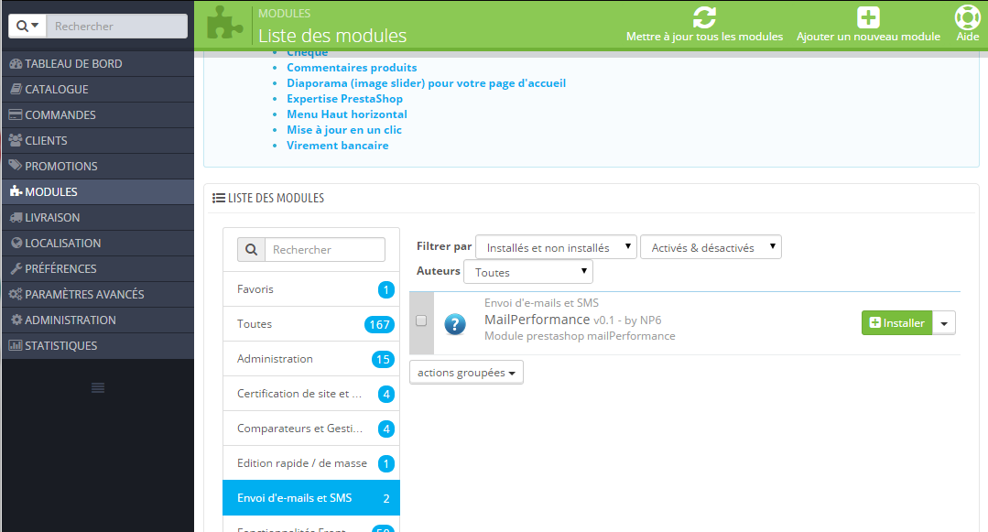

# Première exécution

**Attention** le contact MailPerformance v8 choisi pour l’utilisation du module doit avoir les permissions sur Formulaire, Cible, Champ, Liste de valeurs, Segment et Contact.

## Connexion

Lors du lancement du module MailPerformance pour Prestashop on vous demandera une clé d’auto-connexion pour pouvoir poursuivre la configuration du module. Cette clé vous sera envoyée par le service client de MailPerformance, pour ce faire, envoyez un mail à l’adresse suivante : [scli@mailperformance.com](mailto:scli@mailperformance.com) avec vos informations de connexion sur MailPerformance.

Collez cette clé dans le module MailPerformance pour Prestashop et enregistrez. Si l’authentification s’est correctement déroulée vous devez voir vos informations de connexion s’afficher et de nouveaux onglets apparaître.

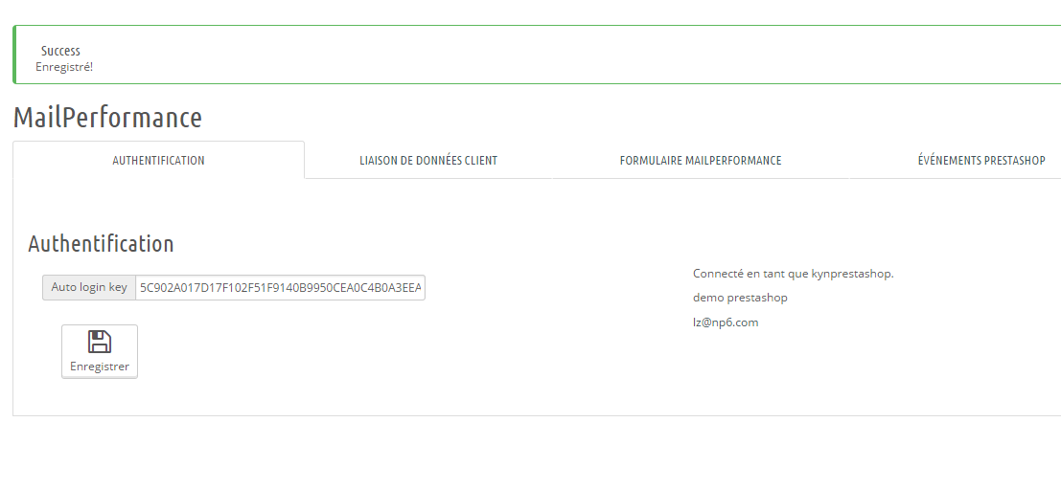

# Liaison de données client

Le module MailPerformance pour Prestashop vous permet d’enregistrer et de synchroniser vos données clients Prestashop avec celles de vos cibles MailPerformance. Pour ce faire il suffit dans un premier temps de choisir un champ MailPerformance dans la liste proposée qui sera associé au champ Prestashop qui se trouve à côté. Vous n’êtes pas obligé de lier tous les champs Prestashop, en revanche tous les champs MailPerformance avec un critère d’unicité indiqués en rouge doivent être sélectionnés. Enregistrez les paramètres de liaisons puis exportez si besoin vos clients Prestashop dans un fichier .csv avec les liaisons paramétrées.

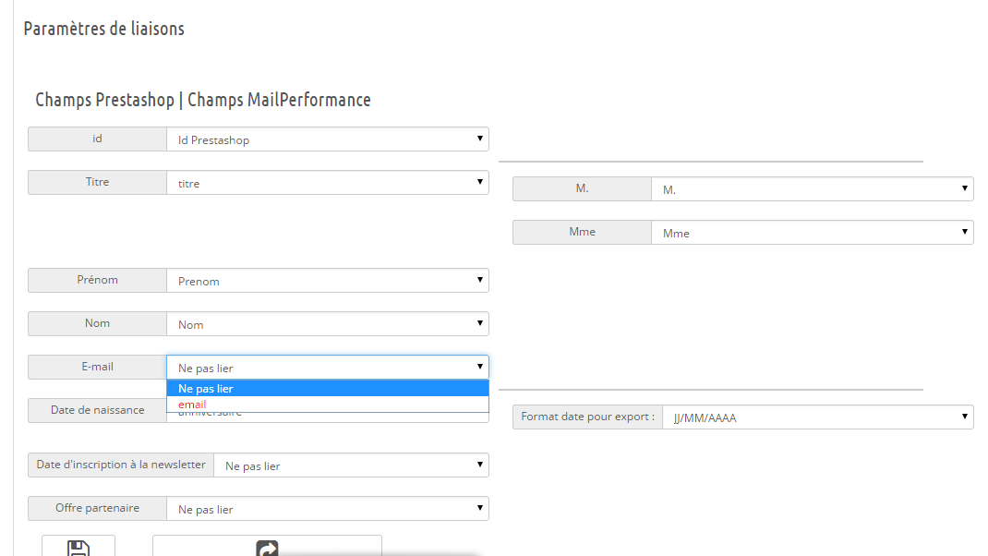

## Différents types de champs

Vous ne pouvez pas lier tous les champs Prestashop à n’importe quels champs MailPerformance.

###### Champs de type texte

Certain champs Prestashop sont des champs texte tel que le nom et le prénom, vous pouvez donc les lier à un de vos champs MailPerformance de type « chaîne de caractères ».

###### Champs de type date

Dans Prestashop vous avez les champs « Date de naissance » et « date d’inscription à la newsletter » que vous pouvez lier à un champ MailPerformance de type date. Il vous faudra alors spécifier le formatage de la date pour l’export des données.

###### Champs de type liste de valeurs

Certain champs Prestashop peuvent prendre plusieurs valeurs, vous pouvez donc les lier à des champs MailPerformance de type « Liste de valeurs » ou « Liste de valeurs multiples ». Lors de la composition d’une liste de valeurs sur MailPerformance v8, chacune des valeurs qui la compose apparaîtront sur Prestashop et pourront être liées une à une aux différentes valeurs de votre liste de valeurs Prestashop.

###### Champs de type email et nombre

Les champs de type email et nombre soient les champs « E-mail » et « id » sur Prestashop sont liables aux champs MailPerformance de type respectif.

## Les contraintes

Certain champs MailPerformance peuvent avoir des contraintes. Les contraintes ne sont pas vérifiées du côté de Prestashop mais elles sont affichées lors de la liaison des champs. Comme pour les champs avec un critère d’unicité, les contraintes peuvent empêcher l’ajout des données client sur MailPerformance v8.

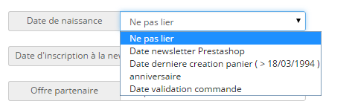

## Ajout automatique

Un fois vos champs liés vous pouvez activer « l’ajout automatique ». Plusieurs choix s’afficheront alors à vous, entre autre la possibilité d’enregistrer les contacts qui ne souhaitent pas recevoir la newsletter, mais aussi de choisir dans quel segment seront ajouté les contacts à leur inscription. Pour ce faire vous avez la possibilité de créer un segment directement depuis Prestashop.

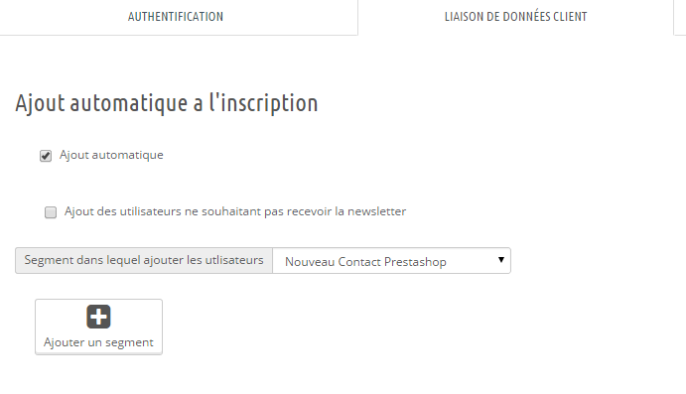

# Formulaire MailPerformance dans Prestashop

Le module MailPerformance pour Prestashop permet d’afficher des formulaires MailPerformance directement dans Prestashop. Il propose deux possibilités d’affichage. La première est d’afficher un bouton ou un petit formulaire à un emplacement choisi sur les pages de votre site e-commerce. La seconde est d’afficher un formulaire plus important sur une page CMS (Content management system).

## Formulaire intégré sur la page

Pour afficher un formulaire MailPerformance sur les pages de votre site e-commerce il vous suffit de choisir un formulaire présent parmi la liste. Seuls les formulaires standards sont affichés, pour les autres types de formulaires rendez-vous ici). Choisissez un titre (pas obligatoire), choisissez d’afficher un bouton qui redirigera sur le formulaire ou une frame, puis le texte du bouton ou la hauteur de la frame.

Enfin sélectionnez l’emplacement de votre site dans lequel vous souhaitez afficher votre formulaire. Pour choisir plusieurs emplacements, appuyez sur la touche Ctrl pendant la sélection.

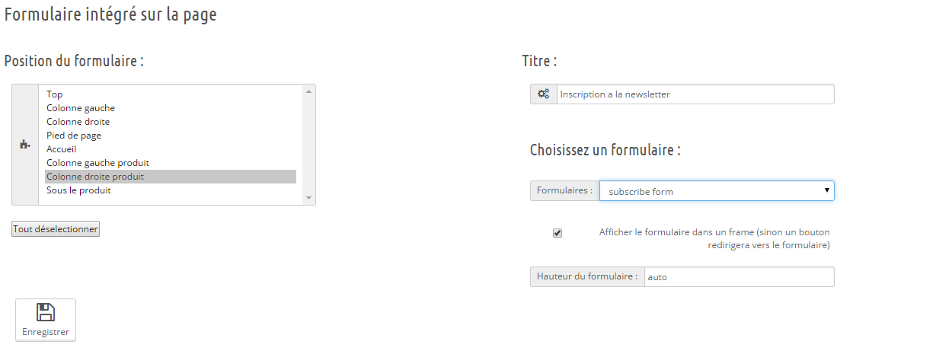

**Exemple d’affichage à droite du produit :**

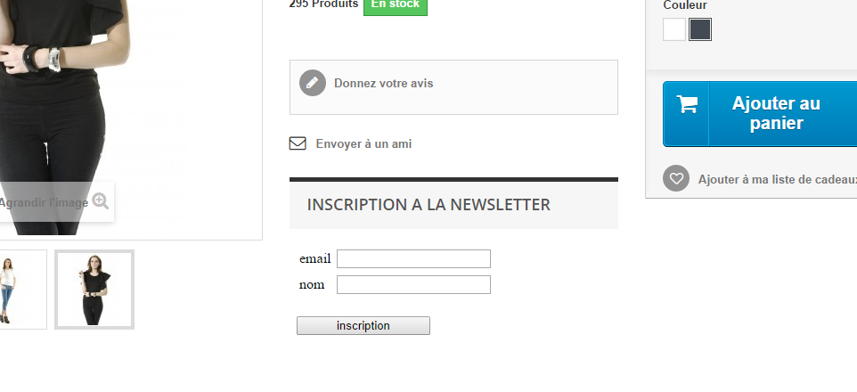

## Formulaire sur une page dédiée

Pour intégrer d’autres de types de formulaires MailPerformance (désabonnement, parrainage) sur votre site Prestashop ou bien afficher des formulaires plus importants, vous pouvez le faire grâce au « Formulaire sur une page dédiée ». Ce type d’affichage crée une page CMS dans votre site avec une balise spécifique, vous pourrez donc ajouter du texte sur cette page, créer vos liens facilement comme pour toutes les autres pages CMS.

Pour créer une nouvelle page, allez dans la partie « Formulaire sur une page dédiée » entrez le titre de la page et sélectionnez un formulaire. Puis cliquez sur « Ajouter ».

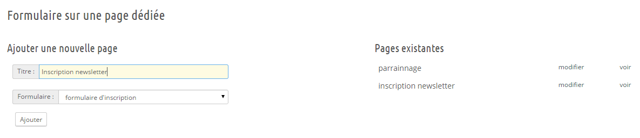

Sur l’image si dessus à droite on peut voir une liste de pages CMS sur les quelles sont affichés un formulaire MailPerformance.

**Affichage du formulaire sur une page CMS :**

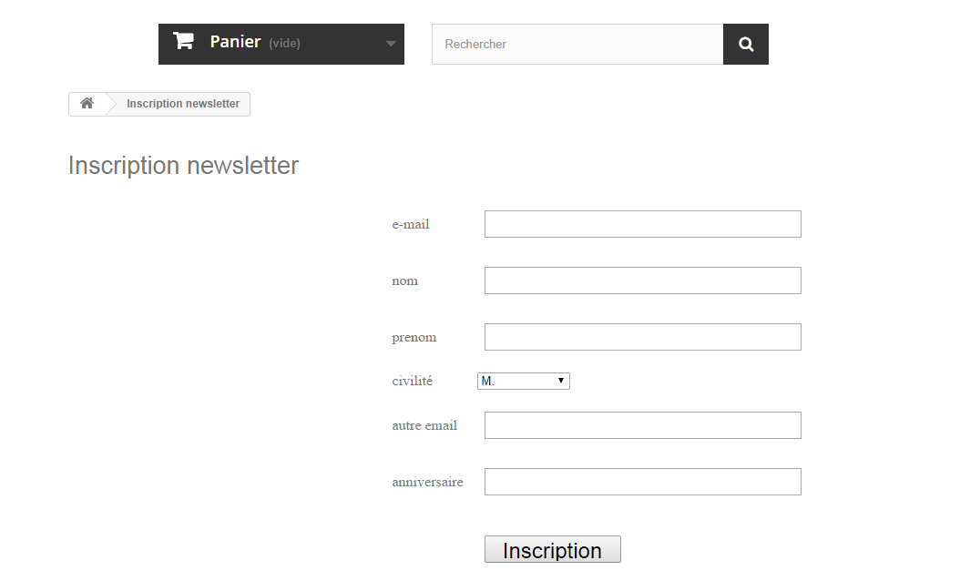

**Page de modification de la page CMS contenant le formulaire :**

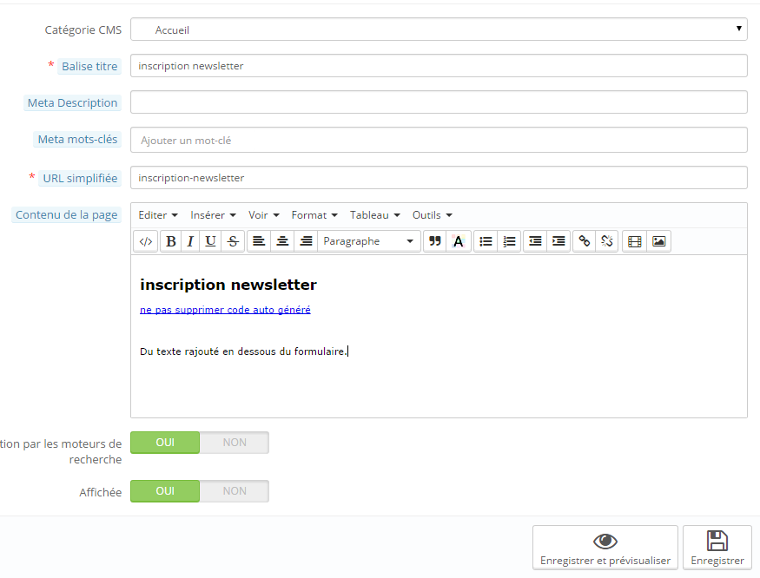

# Gestion des évènements Prestashop

Le module MailPerformance pour Prestashop permet de récupérer certains évènements Prestashop, création de panier, retour de produits, validation de commande, etc. Lors de ces évènements déclenchés par le client vous pouvez de manière automatique insérer le client dans un segment et/ou modifier certaines valeurs de ces champs dans MailPerformance v8.

**Attention** ne fonctionne pas quand la cible a été ajoutée par un import.

## Insertion dans des segments

Dans l’onglet « évènements Prestashop », pour chaque évènement vous avez la possibilité de choisir un segment MailPerformance dans lequel sera inséré le client lorsqu’il déclenchera l’évènement. Cela permettra de lancer des actions et de déclencher différents scénarios.

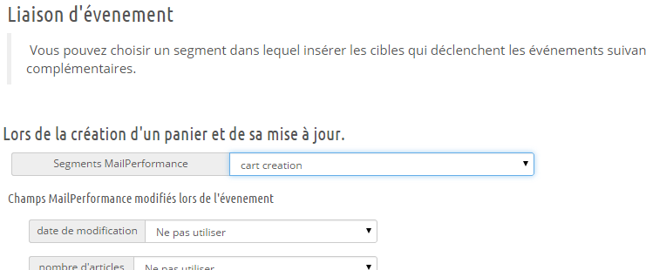

## Modification des valeurs d’une cible

Pour chaque évènement vous avez également la possibilité de lier certains champs à la fiche cible du client. Les liaisons se font de la même manière que dans la liaison des données client.

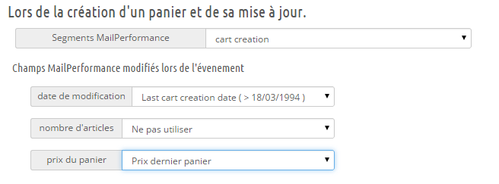

# Abandon de paniers

Pour pouvoir créer un segment d’abandon de paniers vous avez besoin de vérifier la date de la dernière modification du panier et la date de confirmation de l’achat. L’abandon d’un panier peut se représenter dans Prestashop par la suite d’actions : un panier a été créé mais à J+x (en général 1 ou 2 jours) la commande n’a toujours pas été validée. Vous pouvez créer un segment dynamique avec les critères suivant :

* date dernière modification panier : est avant la date courant moins « 2 » jours
* date validation commande : n’est pas renseignée

Ce qui vous permettra de programmer un message de relance à l’entrée dans le segment.

Pour la liaison des champs du côté Prestashop il suffit d’activer l’abandon de paniers et de lier les champs dans l’onglet dédié à cet effet.

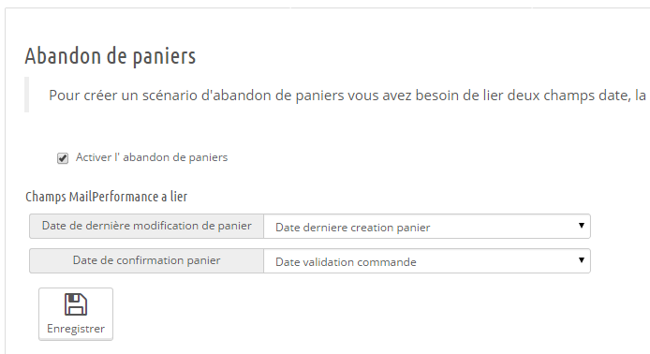

# Ajout de fonctionnalités manuellement

## Récupération de la modification de la fiche client Prestashop et de son désabonnement

Prestashop ne contient pas la possibilité pour un module de récupérer les informations de modification d’un client. Mais vous pouvez ajouter cette fonctionnalité à la main en ajoutant une ligne dans le code source Prestashop.

Modifier dans le dossier **/controllers/front** le fichier **IdentityController.php** en y ajoutant à la ligne 102 (pour les versions 1.6.0.4 à1.6.0.9) le code ci-dessous :

Hook::*exec*('actionCustomerAccountUpdate', **array**('customer' => $this->customer));

**Ce qui donne:**

**if** (!Tools::*getIsset*('optin'))

$this->customer->optin = 0;

**if** (Tools::*getValue*('passwd'))

$this->context->cookie->passwd = $this->customer->passwd;

**if** ($this->customer->update())

{

Hook::*exec*('actionCustomerAccountUpdate', **array**('customer' => $this->customer));

$this->context->cookie->customer_lastname = $this->customer->lastname;

$this->context->cookie->customer_firstname = $this->customer->firstname;

$this->context->smarty->assign('confirmation', 1);

}

Les liaisons de champs utilisés sont les même que pour l’ajout.